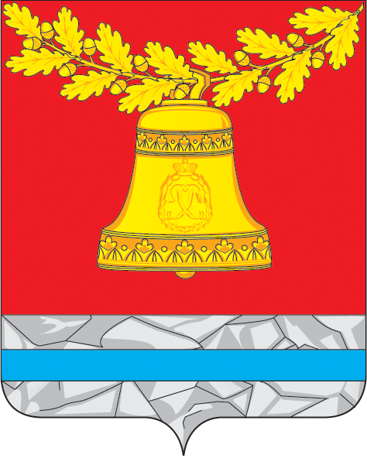

АДМИНИСТРАЦИЯ ПАВЛОВСКОГО МУНИЦИПАЛЬНОГО РАЙОНА

# **ВОРОНЕЖСКОЙ ОБЛАСТИ**

**ПОСТАНОВЛЕНИЕ**

от 28.05.2018 №_315

О муниципальном проектном офисе

Павловского муниципального района

Во исполнение постановления администрации Павловского муниципального района от 04.05.2018 № 265 «Об утверждении Положения об организации проектной деятельности в Павловском муниципальном районе» и в целях оптимизации деятельности муниципального проектного офиса, администрация Павловского муниципального района

ПОСТАНОВЛЯЕТ:

1. Утвердить состав муниципального проектного офиса Павловского муниципального района согласно приложению № 1 к настоящему постановлению.

2. Утвердить порядок работы муниципального проектного офиса согласно приложению № 2 к настоящему постановлению.

3. Контроль за исполнением настоящего постановления возложить на заместителя главы администрации – начальника отдела социально-экономического развития, муниципального контроля и поддержки предпринимательства администрации Павловского муниципального района Митина В.А.

Глава администрации

Павловского муниципального района Ю.Ф. Русинов

Приложение № 1

к постановлению администрации Павловского муниципального района

от «28» 05 2018 года № _315

СОСТАВ

муниципального проектного офиса

Павловского муниципального района

Митин В.А. – заместитель главы администрации – начальник

отдела социально - экономического развития,

муниципального контроля и поддержки

предпринимательства администрации

Павловского муниципального района, руководитель

муниципального проектного офиса

Зеленова Е.А. – ведущий экономист отдела социально-

экономического развития, муниципального

контроля и поддержки предпринимательства

администрации Павловского муниципального

района, ответственный секретарь муниципального

проектного офиса

Члены муниципального проектного офиса:

Зубкова Е.А. – руководитель муниципального отдела по

образованию, молодежной политике и спорту

администрации Павловского муниципального района

Щербинина М.А. – руководитель муниципального отдела по

культуре и межнациональным вопросам

администрации Павловского муниципального района

Никитин П.О. – руководитель муниципального отдела по

управлению муниципальным имуществом

администрации Павловского муниципального

района

Шарунова Н.В. – руководитель муниципального отдела по финансам

администрации Павловского муниципального района

Лыкова А.С. – начальник отдела по архитектуре и

градостроительству администрации Павловского

муниципального района

Мельникова А.Г. – начальник отдела правового обеспечения

и противодействия коррупции администрации

Павловского муниципального района

Фомин А.И. – начальник отдела территориального развития и

экологии администрации

Павловского муниципального района

Тарасова Е.Б. – начальник отдела организационно-информационной и

кадровой работы администрации Павловского

муниципального района

Крячкова Т.Е. – начальник отдела экономики МКУ ПМР «Управление

сельского хозяйства»

Урусова Е.И. – начальник финансово-экономического сектора

администрации городского поселения – город

Павловск (по согласованию)

Глава администрации

Павловского муниципального района Ю.Ф. Русинов

Приложение № 2

к постановлению администрации Павловского муниципального района

от «28» 05 2018 года № _315

ПОРЯДОК

работы муниципального проектного офиса

Павловского муниципального района

**1. Общие положения**

1.1. Муниципальный проектный офис Павловского муниципального района (далее – проектный офис) является постоянно действующим коллегиальным органом, образованным в целях выполнения функций, предусмотренных Положением об организации проектной деятельности в Павловском муниципальном районе.

**2. Состав проектного офиса**

2.1. Персональный состав членов муниципального проектного офиса Павловского муниципального района и изменения состава утверждаются постановлением администрации Павловского муниципального района.

2.2. Проектный офис возглавляет руководитель. Руководитель проектного офиса осуществляет общее руководство деятельностью проектного офиса, планирует деятельность проектного офиса, контролирует его деятельность, ведет заседания проектного офиса.

2.3. Ответственный секретарь проектного офиса организует деятельность проектного офиса, осуществляет организационно-техническое взаимодействие с членами проектного офиса и участниками заседаний проектного офиса.

2.4. К работе заседаний проектного офиса могут привлекаться руководители и кураторы проектов (программ), представители органов местного самоуправления Павловского муниципального района, независимые эксперты (при необходимости).

**3. Порядок работы муниципального проектного офиса**

3.1. Члены проектного офиса выполняют поручения руководителя муниципального проектного офиса Павловского района, относящиеся к реализации функций проектного офиса, в индивидуальном или групповом порядке.

3.2. Из состава проектного офиса могут назначаться администраторы проектов (программ) по согласованию с руководителем проектного офиса.

3.3. Формой работы проектного офиса являются его заседания (в том числе опросным путем) под председательством руководителя проектного офиса или лица, его замещающего.

3.4. Заседания муниципального проектного офиса проводятся по мере необходимости, но не реже одного раза в квартал.

3.5. Решения заседаний проектного офиса оформляются протоколами (в краткой или полной форме), которые подписываются руководителем проектного офиса.

Глава администрации

Павловского муниципального района Ю.Ф. Русинов